Cómo triunfar en Spotify (sin gastar mucho dinero)

¿Tiene Spotify Influencia Directa En El Éxito De Las Canciones En Función De Sus Características?

Ander PEna Villalobos

Índice

Introducción 2

1. Análisis de Correlación 3

2. Influencia del Género 4

3. Fecha de Lanzamiento 5

4. Duración de la Canción 7

5. Contenido Explícito 9

6. Estrategia de Lanzamiento por Singles 9

7. Colaboraciones con otros artistas 9

Conclusiones 10

## Introducción

Este documento resume el análisis realizado para determinar si ciertas características de las canciones influyen en su éxito en la plataforma Spotify. Se trabajó con un [dataset descargado de Kaggle](https://www.kaggle.com/datasets/maharshipandya/-spotify-tracks-dataset/data) (el cual extraído desde la API de Spotify) de **114000 canciones diferentes** y se combinó con otros datos extraídos directamente de la API de Spotify, como la fecha de lanzamiento y el número de seguidores de los artistas. En un principio se trató de combinar con otro dataset también descargado de Kaggle pero debido al gran desbalance por géneros y falta de datos se descartó finalmente su uso.

Se analizaron variables como género, duración, fecha de lanzamiento, contenido explícito, colaboraciones y estrategias de promoción, con el fin de encontrar una influencia y/o preferencia de Spotify en canciones según sus características.

También se analizaron ciertos aspectos de los lanzamientos de música en la plataforma con el fin de conocer las tendencias y sus razones, como las fechas típicas de lanzamiento y la duración de las canciones.

Las hipótesis iniciales planteadas fueron las siguientes:

* **Spotify favorece canciones por sus características** (energía, felicidad, danzabilidad).
* **El género determina el éxito por intervención de Spotify**
* **El día y mes de lanzamiento influyen en el éxito de una canción**
* **Las canciones más cortas suelen ser más populares**
* **Las letras explícitas repercuten en el éxito de una canción**
* **Lanzar un álbum con estrategia de singles es efectivo**
* **Las colaboraciones ayudan a impulsar un lanzamiento**

## Análisis de Correlación

En la matriz de correlación (ver Figura 1) se puede ver como en principio no existe correlación fuerte entre ninguna variable con el label 'popularity', lo cual nos podría indica que, en primer lugar, Spotify no favorece canciones en función de sus características abstractas, como energía, valence (felicidad), danzabilidad, etc. (aunque es una hipótesis prematura). También puede interpretarse que es el público el que no tiene ninguna preferencia concreta por el estilo de las canciones, aunque esto es poco plausible. Por último, no se debe descartar que el dataset no contenga datos bien espaciados y repartidos.

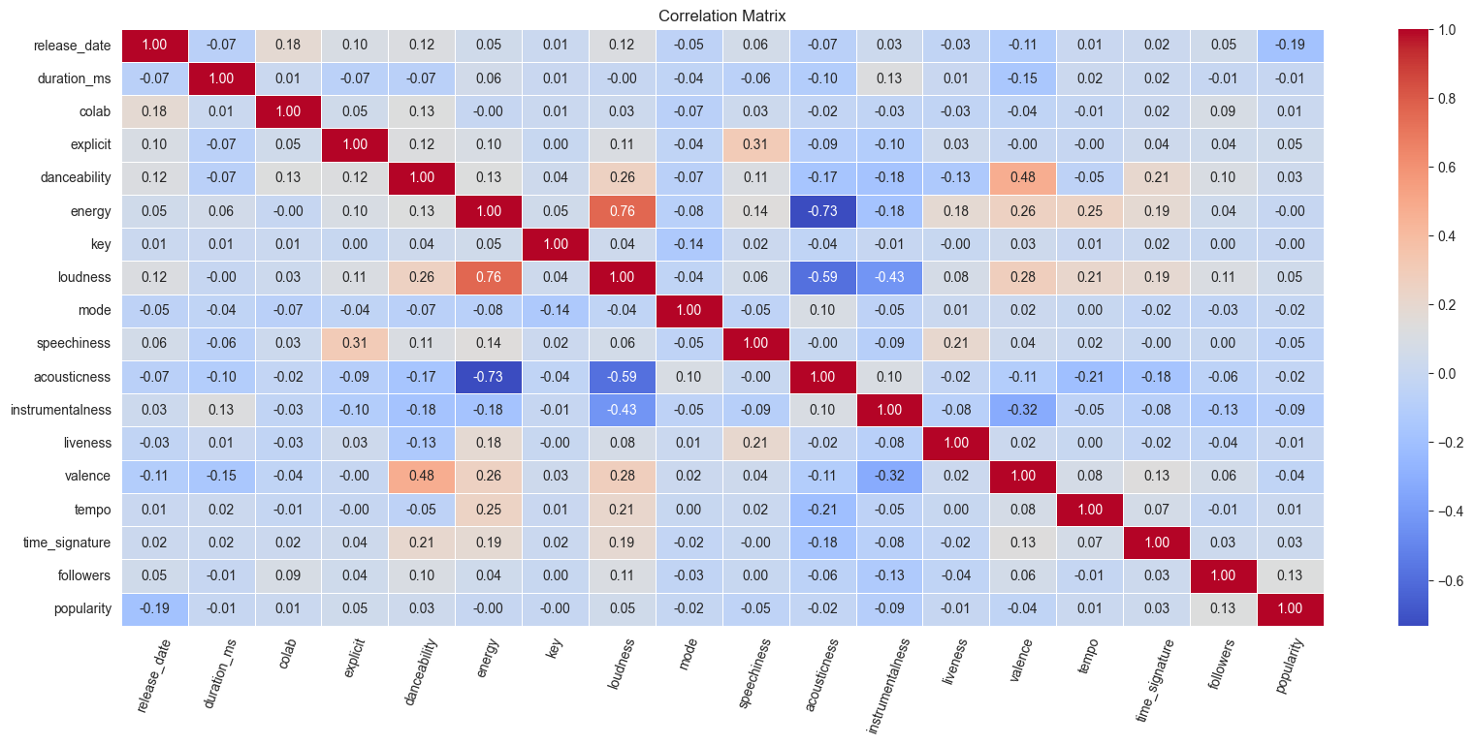

Figura 1. Matriz de correlación entre variables continuas

En la siguiente figura se observa cómo el género de las canciones muestra correlaciones más altas con otras variables, especialmente con la cantidad de seguidores y el número de artistas involucrados. Esto sugiere que el género influye en la popularidad, aunque no es el único factor determinante.

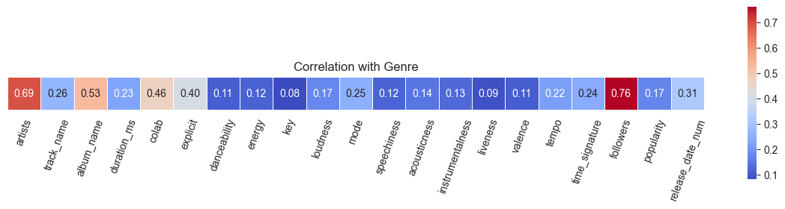

Figura 2. Matriz de correlación de 'track_genre' (categórica)

## Influencia del Género

Para poder analizar los géneros más populares, en primer lugar se redujo el número de géneros, muy específicos en el dataset original, a una serie de géneros más genéricos, de lo que se obtuvo la siguiente gráfica:

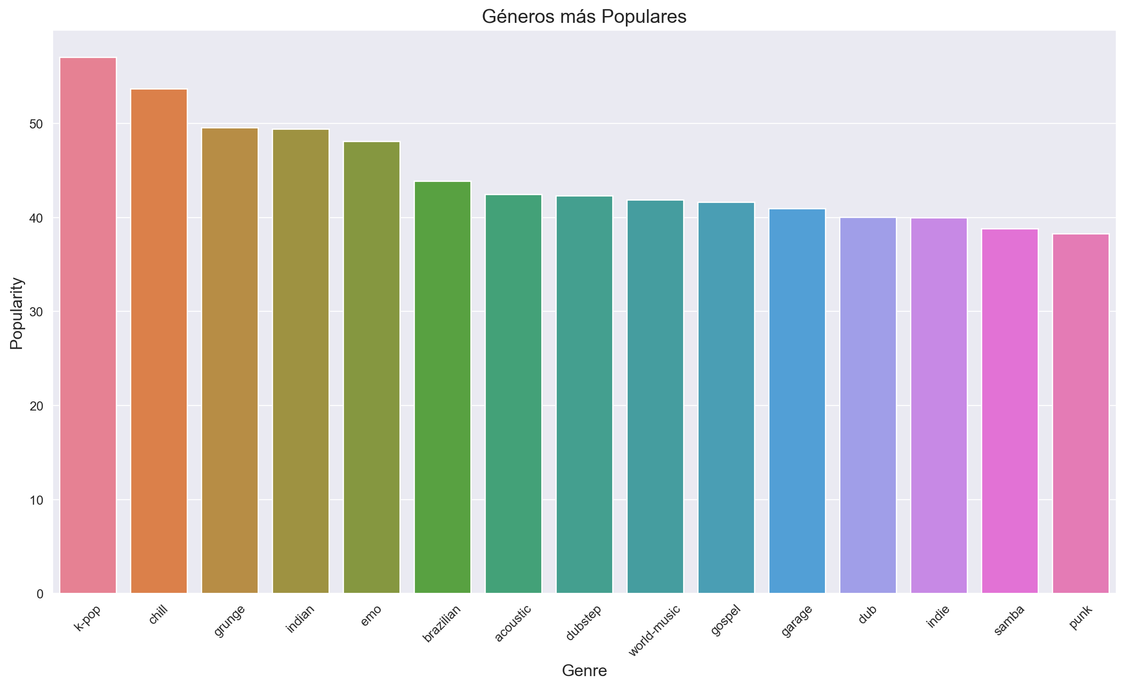

Figura . Géneros más populares

Se encontró que algunos géneros con muchas canciones no son necesariamente los más populares (ver Figura 3), lo que indica que Spotify no los promueve tanto o hay un desequilibrio en los datos. En contraste, géneros con pocas canciones pueden tener alta popularidad más probablemente debido a la demanda del público y la curaduría algorítmica que a una influencia directa de la plataforma.

## Fecha de Lanzamiento

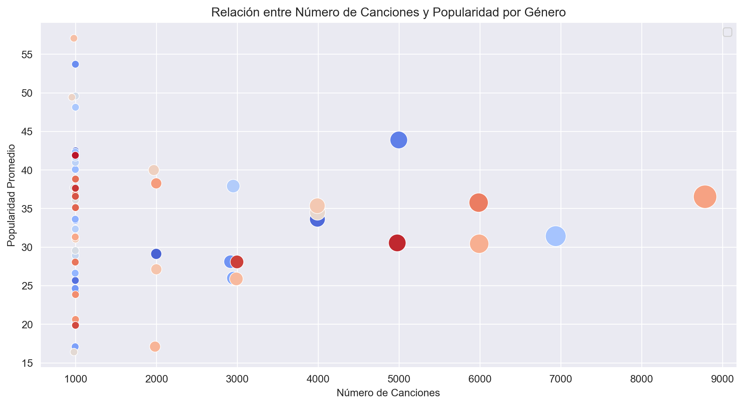

Figura 4. Relación entre el número de canciones y popularidad por género

La influencia de la fecha de lanzamiento se analizó por meses y por días de la semana, primero con todos los géneros del dataset y segundo filtrando los más 15 más populares.

Se determinó que tanto el mes como el día de lanzamiento influyen en el éxito de una canción. Octubre y noviembre son meses clave por las ventas navideñas y galas de premios.

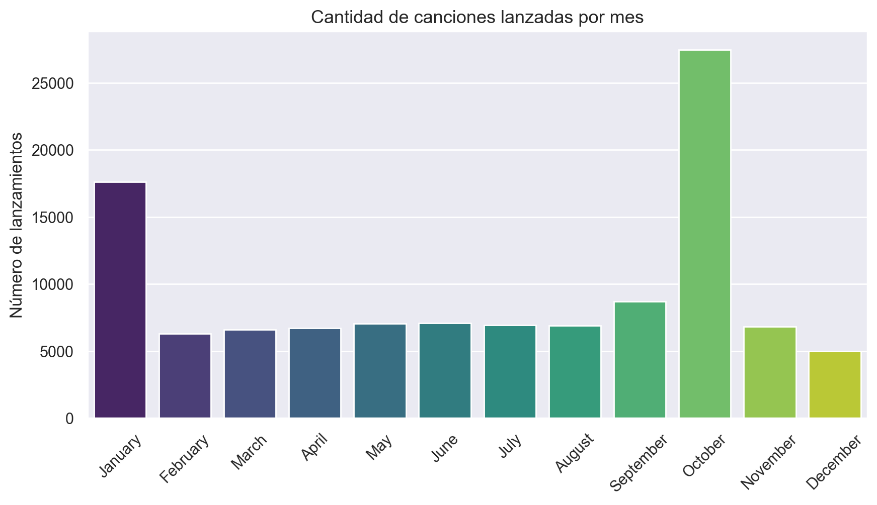

Figura 5. Cantidad de canciones lanzadas por mes

En la siguiente tendencia se observó un comportamiento inusual, pues siendo octubre con más lanzamientos de canciones populares, también es el que menor media de popularidad contiene:

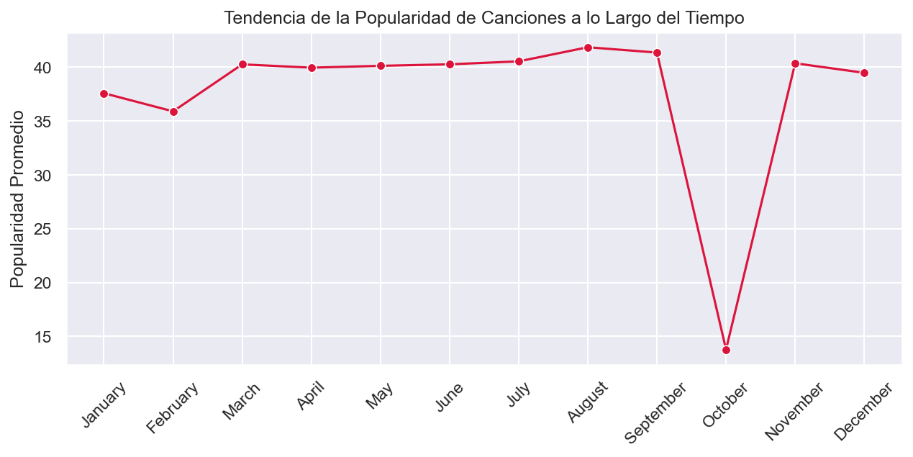

Figura 6. Tendencia de popularidad por mes

Esto se debe a que la distribución de la popularidad de las canciones en el dataset (ver Fitura 7) muestra un despunte en las marcadas con valor 0. Esto puede ser representativo debido a que a Spotify se suben numerosas canciones que no alcanzan a público.

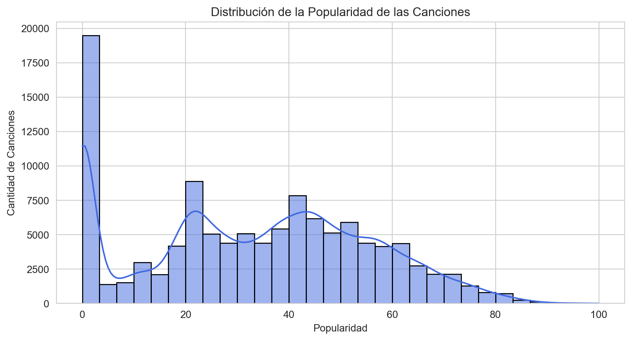

Figura 7. Distribución de la popularidad en el dataset

En cuanto al análisis por día de la semana, los viernes resultaron ser los más favorables, alineándose con estrategias industriales y de playlisting en Spotify.

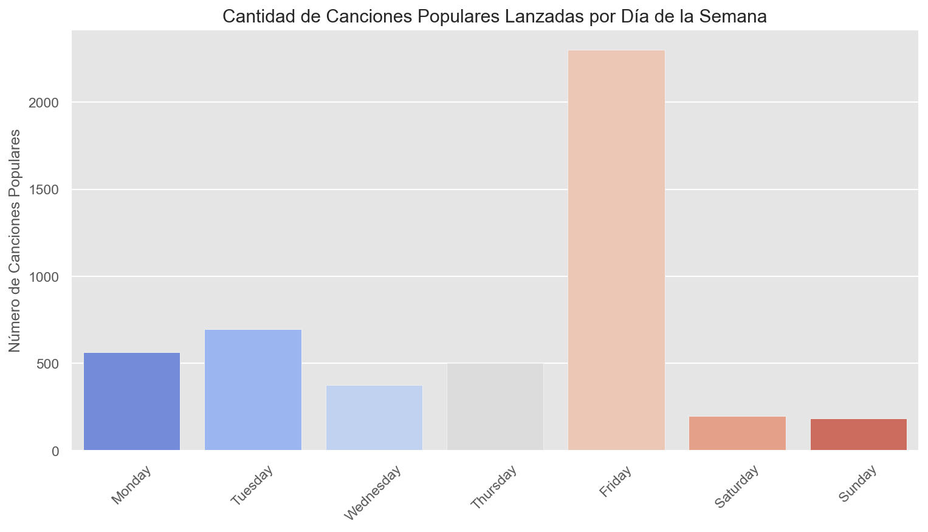

Figura 8. Cantidad de canciones populares lanzadas por día de la semana

## Duración de la Canción

Se encontró una correlación de Spearman muy débil (r=0.026) entre la duración de la canción y su popularidad.

Segú la Figura 9, canciones más cortas pueden ser populares o impopulares (no es el único factor influyente), pero más largas tienen más tendencia hacia la impopularidad. Esto es también debido a una influencia indirecta de Spotify, pues las canciones con menor duración tienen más probabilidad de obtener índices de retención mayores (los oyentes escuchan más la canción completa), lo que el algoritmo de Spotify toma como una buena señal e impulsa dicha canción.

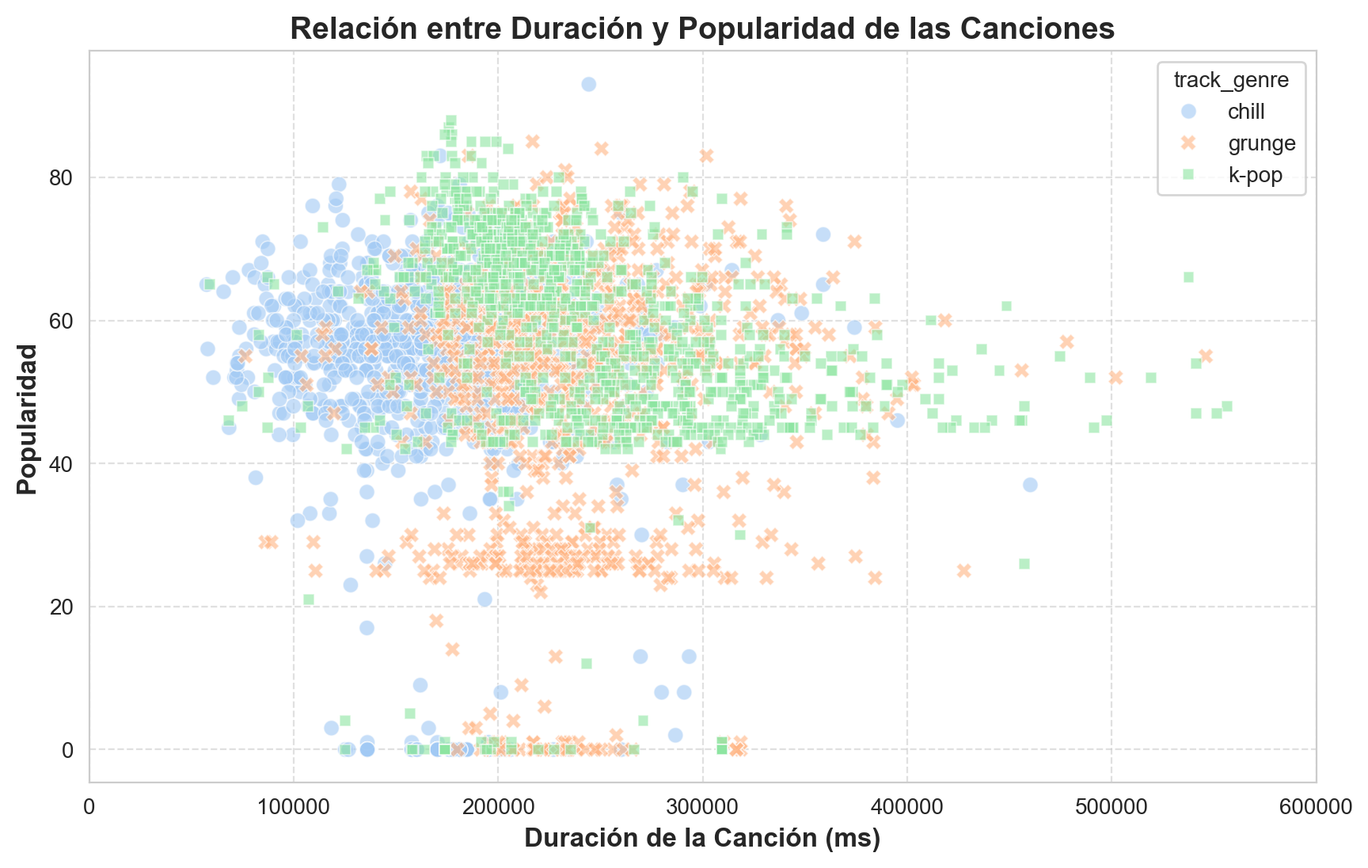

Figura 9. Relación entre duración y popularidad de los géneros más populares

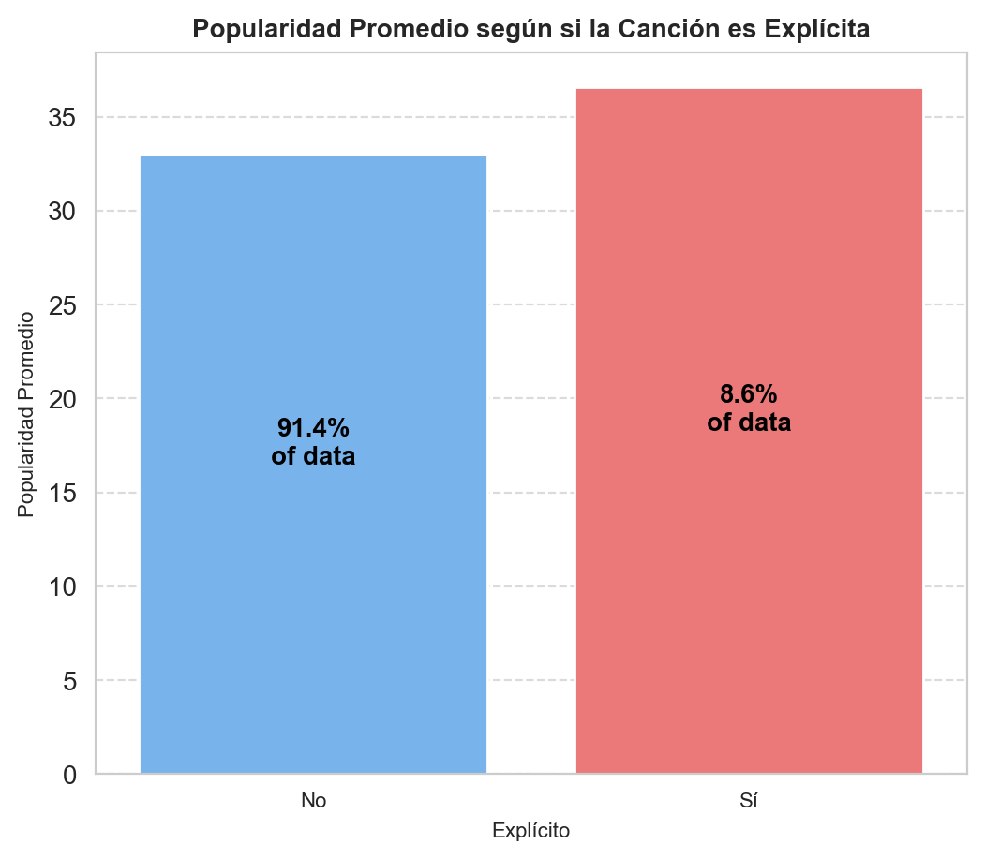

Figura 10. Popularidad promedio en función de si la canción es explícita

## Contenido Explícito

Las canciones explícitas parecen ser más populares, pero el análisis no es concluyente debido al fuerte desbalance en los datos (más del 90% de las canciones no son explícitas). Además, restricciones en plataformas externas (como Instagram) pueden influir en su difusión (ver Figura 10).

## Estrategia de Lanzamiento por Singles

Los álbumes que se promocionan mediante el lanzamiento previo de singles tienden a ser más populares. Esta estrategia permite maximizar la visibilidad y generar expectativas antes del lanzamiento completo.

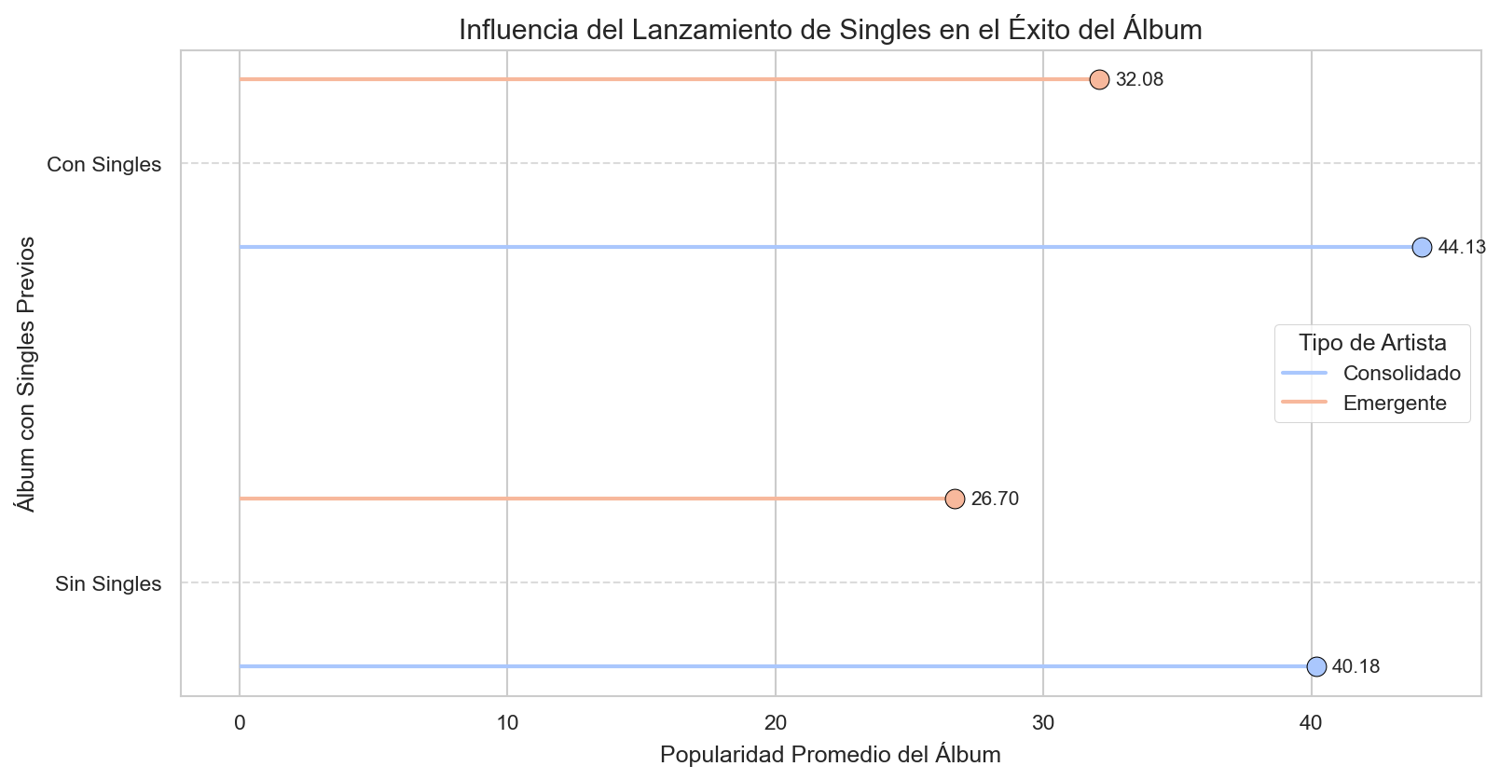

Figura 11. Influencia de la estrategia de lanzamiento por singles

## Colaboraciones con otros artistas

Las canciones con colaboración parecieran tener ligeramente más popularidad, pero no se puede asegurar debido al desequilibrio de canciones existentes en el dataset.

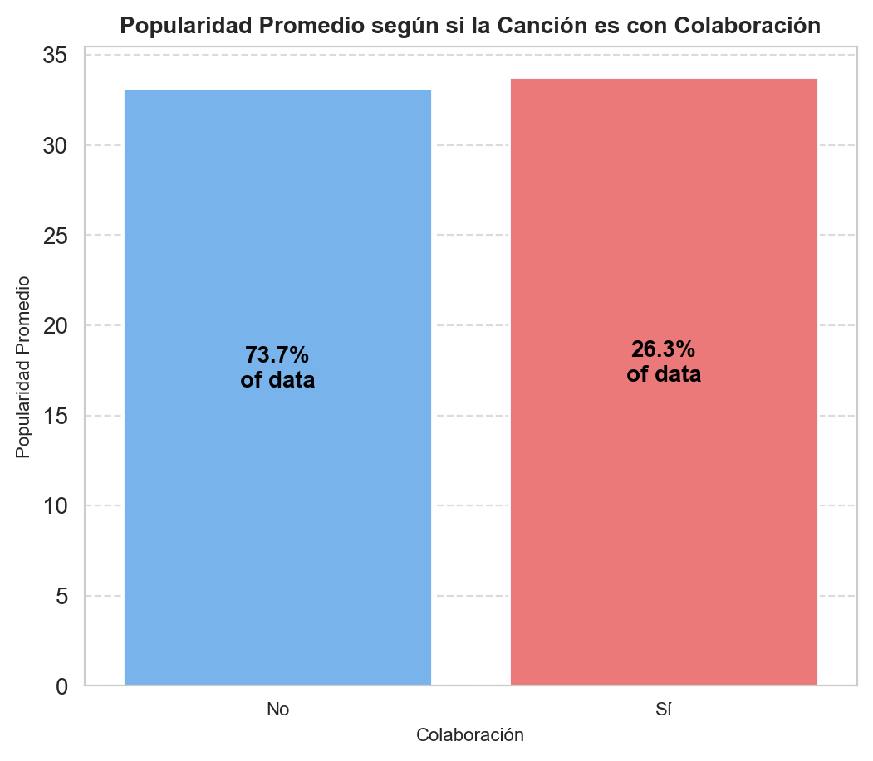

Figura 12. Popularidad promedio según si la canción es con colaboración

## Conclusiones

El éxito en Spotify no depende únicamente de grandes inversiones en publicidad, sino de estrategias bien planificadas. Factores como el género musical, el momento del lanzamiento y la estrategia de promoción influyen significativamente en la popularidad de una canción. Aunque muchas correlaciones no son lo suficientemente fuertes para predecir el éxito con certeza, proporcionan información útil para optimizar los lanzamientos.

No se puede determinar con certeza la influencia directa de Spotify en canciones en función de sus características, puesto que los resultados del análisis de los datos (extraídos directamente desde la API de Spotify) pueden ser interpretados como consecuencia de las preferencias del público, lo que el algoritmo detecta y en lo que se basa para hacer una selección de aquellas canciones que muestren un impacto inicial suficiente.

Para poder determinar si existe una manipulación directa por parte de la plataforma según sus preferencias, se requeriría de un análisis ampliado comparando las canciones populares con sentimientos generales en las redes (mediante datos extraídos con Web Scrapping, por ejemplo, de Instagram, comentarios de Youtube, o X). Este análisis está fuera del alcance del proyecto actual, aunque se sugiere como ampliación en el futuro.